看图写话专项练习
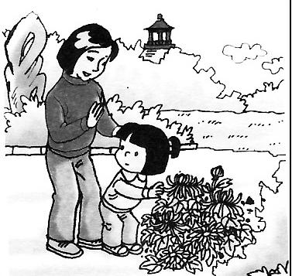
1、看看图上是什么时候？都有谁？她们在哪儿？在干什么？想想她们在说什么？再写下来。

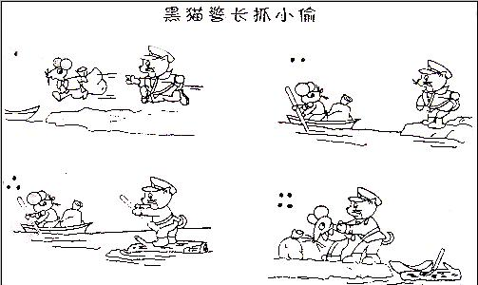
2、仔细看看下面这幅图，写一个有趣的小故事。

3、看看图上都有谁？他们在什么地方？在干什么？再写下来。
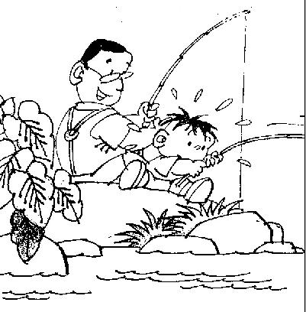

4、看看下面这四幅图，你能看明白吗？试着写一写
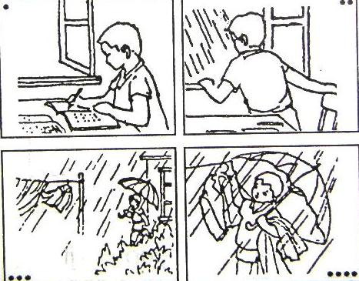

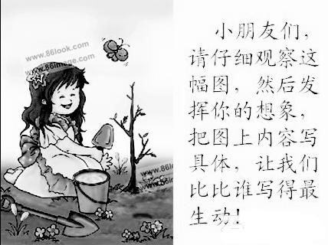
5、

6、看图写话。
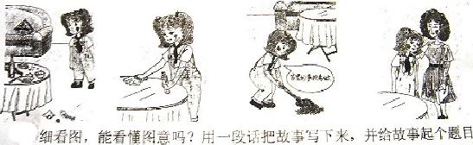

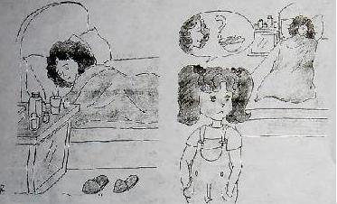
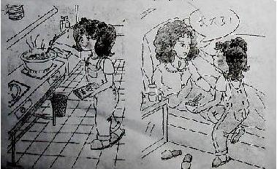
7、仔细看图，能看懂图意吗？用一段话把故事写下来，并给故事起个题目。

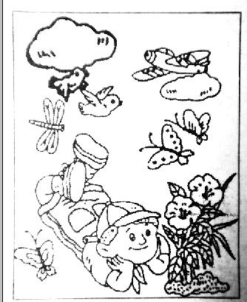
8、想想这是什么季节？图上都有些什么？猜猜小朋友在看什么？写下来。

9、看图写话。
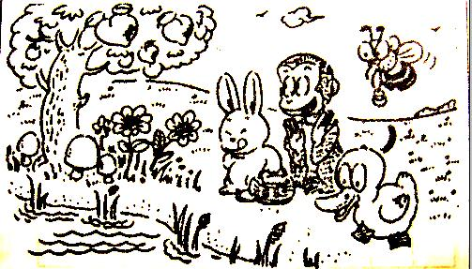

10、看图写话。
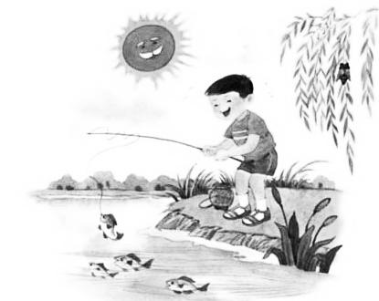

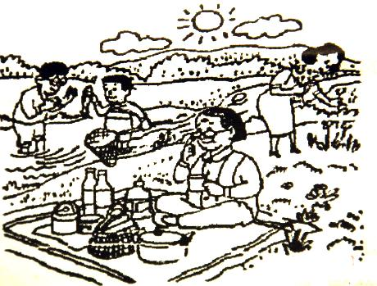
11、图上都有哪些人？他们在做什么呢？

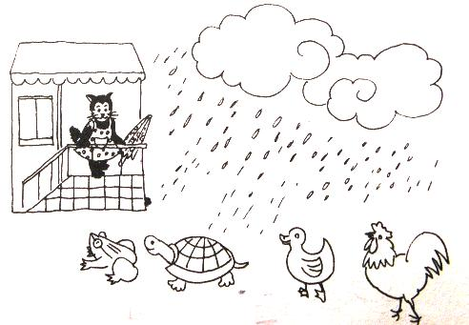
12、看图写故事。

13、说写我能行
秋天到了，观察一下大自然有了哪些变化。把你找到的秋天写下来，和大家交流一下。

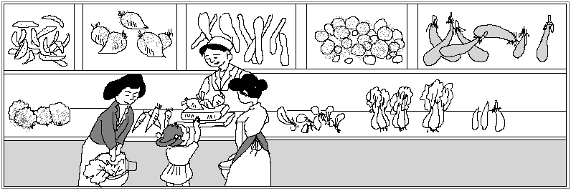14、仔细看图，市场上摆着哪些蔬菜，我和妈妈买了哪些蔬菜？先说一说，再把它写下来。并起个题目。

